**СОЗДАНИЕ ИЕРАРХИЧЕСКОГО СПРАВОЧНИКА**

Для создания иерархической структуры в справочнике выполните следующие шаги:

**1. Включение иерархии**

* Откройте конфигуратор и перейдите в свойства нужного справочника.
* На вкладке Иерархия:
* Установите флаг Иерархический справочник.
* В свойстве Вид иерархии выберите значение:
* Иерархия групп и элементов (позволяет создавать группы и элементы внутри них).

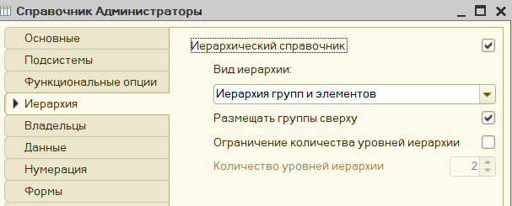

Рис. 1 Включение иерархии

1. Включите предопределенные элементы: В свойствах справочника перейдите в раздел "Прочее" и выберите пункт "Предопределённые".

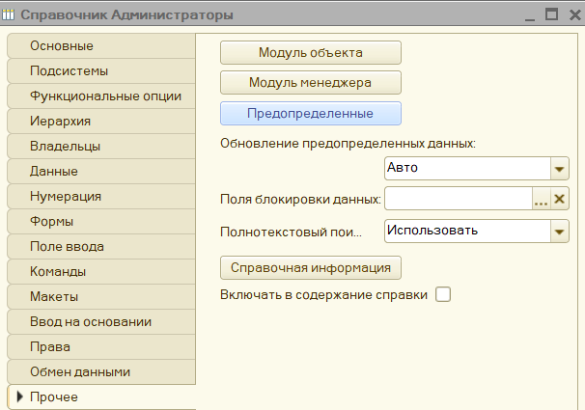

Рис. 2 Создание групп

1. Создайте группы: Нажмите кнопку "Добавить группу" и создайте необходимое количество групп, которые будут отображаться в справочнике.

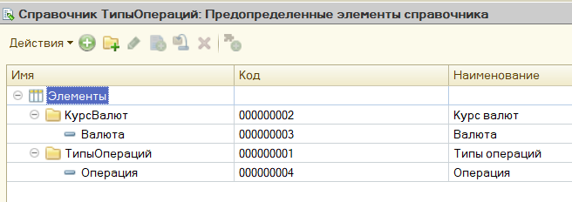

Рис. 3 Окно «Предопределённые элементы справочника»

1. Запускаем конфигуратор и открываем справочник

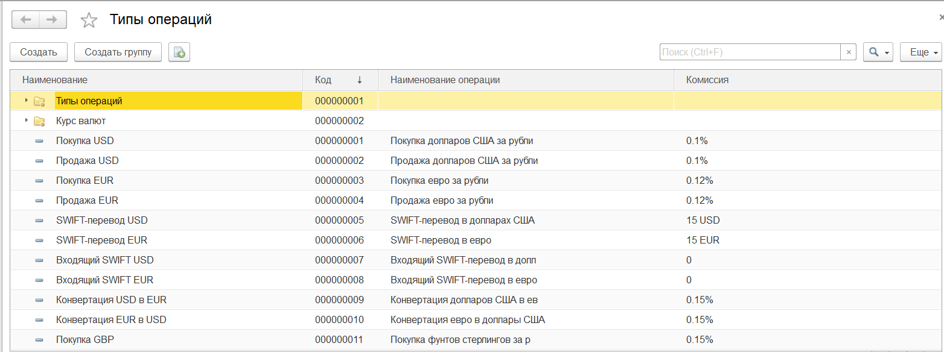

Рис. 4 Группы в справочнике «Типы операций»

1. Проверьте наличие групп: В верхней части справочника должны отображаться созданные папки (группы).

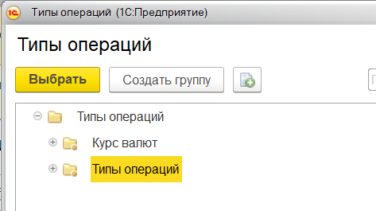

Рис. 5. Создание группы

1. Теперь если мы раскроем папку, то там будет ещё одна созданная нами папка/папки.

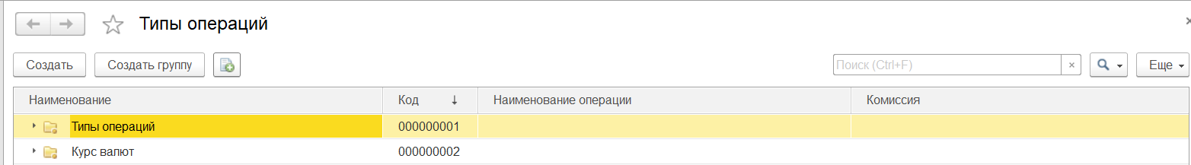

Рис. 6. Группы «Типы операций» и «Курс валют»